一汽-大众摩捷移动出行共享季
广 告 主：一汽-大众 摩捷移动出行
所属行业：汽车行业-移动出行
执行时间：2020.06.30-10.08
参选类别：视频内容营销类
营销背景
摩捷移动出行是一汽-大众旗下的共享汽车品牌，自2018年在长春开放运营后，凭借其取还便捷、车型多样、车况良好等优势迅速发展，积累了坚实的用户基础，短时间内就成长为长春市共享出行的头部品牌，一枝独秀。然而随着市场饱和度的不断提高，品牌随之而面临用户增长缓慢、品牌发展动力不足的问题。
2019年，摩捷出行入驻成都，这个新一线城市拥有丰富的地域文化和旺盛的消费主张，共享出行在这里已经发展到相对成熟的阶段并形成了激烈的竞争格局。摩捷出行想要破局而出，打响品牌知名度，完成一定目标的拉新促活和用户转化，就需要探索出一套适用于成都的营销打法，通过成都特色的大事件营销，迅速吸引当地用户，打开成都局面，为品牌发展注入新的活力。
营销目标
以品牌的口吻真正站在用户的角度，直面用户问题，构建用户信任感，树立品牌简单美好出行形象；全面卷入简单出行的通勤一族用利益最有效的和消费者进行深入占领。通过系列创意短视频全网病毒性传播，提高品牌知名度，促进用户拉新转化，为破局再填助力。
策略与创意
策略：
以“一毛钱开摩捷”的极致价格政策为核心创意策略打造“摩捷出行共享季”，瞄准新生力量，打造新一代出行选择。通过3支主题为“一毛钱，开摩捷”的创意视频，以利益的显性表达有效占领客户心智，迅速吸纳新用户，打响品牌知名度。
创意：摩捷出行共享季理念：拥抱全新共享时代。
共享知识新时代：从流量到留存，流量共享式拉新
共享经济指南：推出优惠政策，体验式拉新
共享健康生活：引领全新共享生活方式，口碑式拉新

执行过程/媒体表现
阶段1（预热期）：自有媒体矩阵造势，政策发布
“摩捷出行成都”公众号发布题为《摩捷出行共享季来了~薅羊毛？就1毛》的推文，隆重推出摩捷出行共享季活动的优惠政策和参与方式等基本信息，为活动的引爆铺垫用户基础。
阶段2（爆发期）：活动理念深入输出，创意视频全网传播，UCG引导输出
“摩捷出行”抖音账号相继发布“一毛钱，开摩捷”创意视频的“购物篇”、“艺人篇”和“红包篇”，同时发布《如果只给你一毛钱，你能干什么的？》的街头采访视频，通过概念深化、反差对比，强化活动的利益点。
“一毛钱，开摩捷”创意短视频，以一毛钱可以做什么为创意点，分别以网购、街头艺人、抢红包三个场景展开讨论，设置悬念引出主题。视频风格活泼、情节曲折对比强烈、趣味性极强。
“摩捷出行官方微博”发布“一毛钱开摩捷”活动相关信息，并发起#摩捷地铁好CP#有奖互动话题，引导摩丝们积极参与活动，使用摩捷，并拍照分享，传播助力。
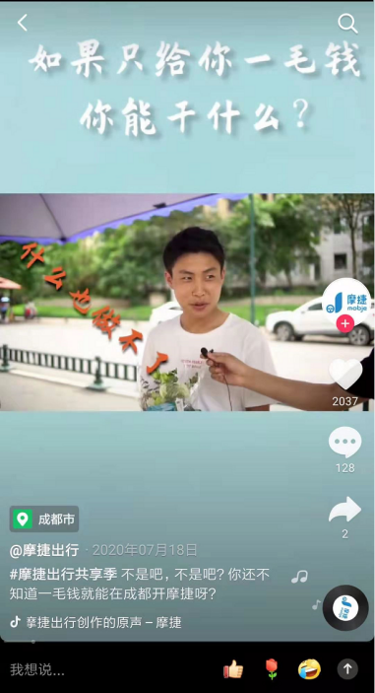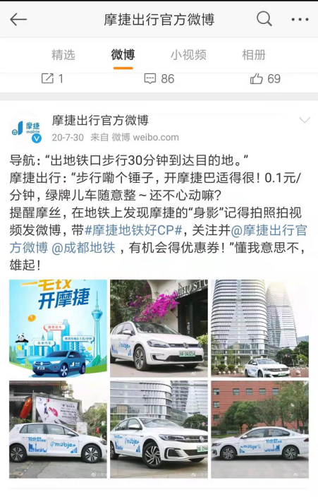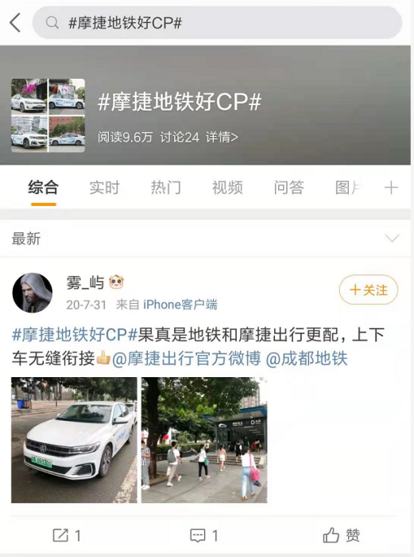

视频链接：
购物篇：https://www.bilibili.com/video/BV1PU4y147bV/
红包篇：https://www.bilibili.com/video/BV1Az4y1S7BX/
艺人篇：https://www.bilibili.com/video/BV1Bp4y1x7LV/
阶段3（延续期）：活动总结
“摩捷出行”公众号发布题为《摩捷出行共享季高能收官，未来精彩福利无限》的总结文章，回顾共享季活动，细数活动中的温暖故事和精彩瞬间，引起讨论，长尾效应。
营销效果与市场反馈
摩捷出行共享季强势输出3个月，共93天，活动车辆5000辆，累计20余万用户畅享“共享季”；
达成有效用户留存7万+，摩捷出行成都微信公众号增粉3万+；
《一毛钱，开摩捷》系列创意短片在全渠道曝光突破 74 万，完成 KPI 的 112%。

